募集型企画旅行

現地

集合解散

**限定企画　普段入ることができない2つのエリアへご案内**

**那智山三名滝をめぐる「神秘ウォーク」**

**世界遺産20周年特別企画**

**通常非公開の  
那智山青岸渡寺・行者堂の特別拝観も！**

キラキラ飾りのイラスト5

【二の滝「銚子口」へ向かう沢】

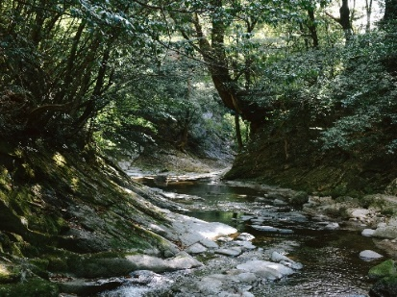

※イメージ



　「那智原始林」にある「二の滝」、「三の滝」をめぐるコースです。普段は立ち入り禁止となっている神域のため、手つかずの原始林が残っている場所です。熊野那智大社の正式参拝を行った後、語り部ガイドとともに神秘的な空間を歩いてみませんか？

|  |  |
| --- | --- |
| **開催日** | **２０２４年２月23日（祝・金）、２月２５日（日）、３月３日（日）、3月9日（土）、3月10日（日）**  ※大雨、暴風など主催者側が危険と判断した際にはツアーを中止する場合がございます。 |
| **集合出発時間**  **※2/23発のみ出発時間が異なります** | **※2/23発のみ11:00　那智山バス停／それ以外の日程は０９：００　那智山バス停**  （〒６４９－５３０１　和歌山県東牟婁郡那智勝浦町那智山４４２－２）  ※2/23発　バスをご利用の方は、紀伊勝浦駅10:25発～那智山バス停10:51着でお越しください。  ※バスをご利用の方は、紀伊勝浦駅０８：２５発～那智山バス停０８：５１着でお越しください。 |
| **解散予定時間** | **１５：００　那智の滝**（バス停あり）　**※2/23発のみ1７:00** |
| **ご旅行代金**  **（おひとり様）** | **6,000円**  内訳（ガイド料、正式参拝初穂料、特別拝観料、軽登山企画旅行補償保険、古道弁当、お茶付き） |
| **ご旅行条件** | 最少催行人数５名　受付：1名から　添乗員は同行しませんが、現地係員が受付します  食事条件：朝：0回、昼：1回（弁当）、夕0回 |
| **参加条件** | 小学校高学年以上で健脚の方**初級者向け**※別ページ記載の全国旅行業協会「山を歩こう」参照 |
| **持ち物** | **１：リュックなど（ハンズフリーになる収納物）**  **２：履きなれた運動靴**  **３：軍手（岩場や木を掴みます）**  ※トレッキングポールは沢に入ると危険ですので収納願います。  ※据え置きの杖をご利用される場合は、沢の手前で置いて進みます。 |
| **日帰りコース**  **（行程）** | 那智山バス停・・・・・・熊野那智大社（正式参拝）・・・・・・那智山青岸渡寺・本堂・・・行者堂（特別拝観）  (0９:00集合出発　※2/23発のみ11:00集合出発)    ・・・・・・二の滝・・・・・三の滝・・・・・・青岸渡寺三重塔（オリジナル古道弁当）・・・・・・那智の滝  (15:００解散予定　※2/23　１７:００解散予定)    アップダウンがあり、４つの沢を渡って二の滝へ到着します。そこからさらに急な坂道を上がり、三の滝へ向かいます。　※雨天時は食事場所が変更になる場合がございます  ※歩行距離：約５ｋｍ、歩行時間：約３時間半、高低差：約１００ｍ |
| **軽登山補償保険**  **取消料** | **ご参加のお客様には、軽登山企画旅行補償保険に加入いただきます。**  **（保険料はご旅行代金に含まれています）　※もしもの場合特別補償規定に付加して保障されます。**  **※悪天候や実施不可能な場合、取消料は不要です。**  ＜取消料＞  ・１０日～８日前　２０％　　　 当日集合まで　５０％  ・７日～２日前　 ３０％　　　　当日無連絡および開始後　１００％  ・前日　４０％  傷害死亡　１，０００万円  入院　４，０００円/日  通院　２，５００円/日  手術　２４，０００円 |
| **ご注意** | ・沢の増水や災害などで実施できない場合は前日１７時までにご連絡いたします。  ・沢の水で濡れることがあります。 |
| **お申込み方法** | **E-mail、FAX**のいずれかで、添付のお申込書を提出願います。（事前予約制かつ事前払い）  ※取扱旅行会社からお申込みされた方は直接、お申込みの旅行会社へお支払い下さい。  ・希望日程　・集合場所（那智山バス停）までの交通手段  ・代表者住所、氏名、年齢、携帯番号、e-mail　 ・参加者全員の氏名、年齢　・支払い方法 |
| **お問い合わせ**  **お申込み** | **一般社団法人　那智勝浦観光機構　又は取扱旅行会社へ**  ※12月29日から1月3日までは休業**（営業時間：９：００～１８：００ 土日祝は休業）**  〒６４９－５３３５　和歌山県東牟婁郡那智勝浦町築地６－１－１  E-mail　[travel@nachikan.jp](mailto:travel@nachikan.jp)  TEL　０７３５－５２－６１５３　 FAX　０７３５－５２－０１３１  **旅行企画・実施　　和歌山県知事登録旅行業第３－３２６号**  **一社）那智勝浦観光機構　旅行事業部**  **和歌山県東牟婁郡那智勝浦町築地6‐1‐1**  **電話　0735（52）６153　FAX　0735（52）0131**  **Mail:travel@nachikan.jp**  **全国旅行業協会正会員　和歌山県旅行業協同組合会員**  **募集型企画旅行実施可能区域：那智勝浦町・新宮市・太地町・串本町・古座川町**  **総合旅行業務取扱管理者：藤原健一**  **営業時間：０９：００～１８：００（土日祝は休業）** |
|  | |

ご旅行条件（抜粋）

ここに記載のない事項は当社旅行業約款（募集型企画旅行の部）によります

この旅行条件書は、旅行業法第12の4に定める取引条件説明書、及び同法第12の5に定める契約書面の一部となります。

この旅行は、一般社団法人　那智勝浦観光機構（和歌山県知事登録旅行業第3‐326号　以下「当機構」という）が旅行を企画して実施するものであり、この旅行に参加されるお客様は、当機構と募集型企画旅行契約（以下「契約」という）を締結することになります。また、契約の内容・条件は、各コースに記載されている条件のほか、下記条件、出発前にお渡しする「行程ご案内」と称する確定書面（以下 「行程ご案内」という）及び当機構旅行業約款募集型企画旅行契約の部（以下「当機構約款」という）によります。

１　旅行のお申込み方

1. 所定の旅行申込書（以下「申込書」という）に所定事項を記入の上、次に定める申込金を添えてお申込みいただきます。申込金は、旅行代金又は、取消料若しくは違約金のそれぞれ一部又は全部として取り扱います。 申込金の金額は別途旅行代金記載欄に記入しております。
2. 当機構及び旅行パンフレット裏面の受託販売欄に記載された当機構の受託旅行業者又は受託旅行業者代理業者の営業所（以下「当機構ら」という）は、電話、郵便、ファクシミリその他の通信手段による契約の予約を受け付けます。この場合、予約の時点では契約は成立しておらず、お客様は、当機構らが予約を承諾した日の翌日から起算して３日以内に申込書と申込金を提出していただきます。（受付は当機構の営業時間内とし、営業時間後に着信したファクシミリ、電子メール等は、翌営業日の受付となります）この期間内に申込金のお支払がない場合は、当機構らは、予約がなかったものとして取り扱います。

２　契約の成立時期　 お客さまとの契約は、当機構らが契約の締結を承諾し、申込金を受理した時点に成立します。具体的には、次によります。 ①店頭(及び当機構らの外交員による訪問販売)の場合は、当機構らが契約の締結を承諾し、当機構らが第1項(１)の申込金を受理した時。 ②電話等による契約の予約の場合は、当機構らが予約の承諾の旨を通知した日の翌日から起算して３日目に当たる日までに当機構らがお客様から第1項(１)の申込金を受理した時。

3 「行程ご案内」（確定書面）の交付

　　　　　　　　　　　　 当機構らは、旅行日程、主要な利用運送・宿泊機関等に関する確定旅行内容を契約書面において記載できない場合は、確定状況を記載した「行程ご案内」を遅くとも旅行開始日の前日までにお客様に交付します。また、交付期日前であってもお問い合わせいただければ手配状況についてご説明します。

4　旅行代金に含まれるもの

　　　　 (１) 旅行日程に明示した運送機関の運賃・料金、宿泊費、食事代、消費税等の諸税・サービス料金及び特に明示したその他の費用等。

(２) 添乗員が同行するコースの添乗員の経費等。

(３) 各コースに表示した「旅行代金に含まれるもの」として明示したその他の費用。 上記代金は、お客様のご都合により一部ご利用されなくても払戻しはいたしません。

5　旅行代金に含まれないもの

　　　　　 第7項のほかは旅行代金に含まれません。その一部を例示します。

1. コースに含まれない交通費、飲食代等の諸費用及びクリーニング代、電話料金等個人的性質の諸費用及びそれに伴う税・サービス料。
2. （２）ご希望者のみ参加されるオプショナルプラン・オプションツアーの代金。

（３）疾病に対する医療費、宿泊費等

6　契約内容の変更

　　　　　 　　　　当機構は、契約の締結後であっても、天災地変、運送・宿泊機関等の旅行サービスの中止、官公署の命令、当初の運行計画によらない運送サービスの提供その他当機構の関与し得ない事由が生じた場合において、旅行の安全かつ円滑な実施を図るためにやむを得ないときは、お客様にあらかじめ速やかに当該事由が関与し得ないものである理由及び当該事由との因果関係を説明して、旅行日程、旅行サービスの内容その他の契約の内容を変更することがあります。ただし、緊急の場合において、やむを得ないときは、変更後に説明します。

7　旅行代金の変更

1. 当機構は、利用する運送機関の運賃・料金が著しい経済情勢の変化等により、通常想定される程度を大幅に超えて増額又は減額されるときは、その増減の範囲内で旅行代金を変更することがあります。
2. 本項(１)により旅行代金を増額するときは、当機構は、旅行開始日の前日からさかのぼって15日前までにお客様に通知します。
3. 本項(１)により旅行代金を減額するときは、運賃・料金の減少額だけ旅行代金を減額します。
4. 第6項に基づく旅行内容の変更により、旅行の実施に要する費用（当該変更により提供を受けなかった旅行サービスに対する取消料、違約料、その他既に支払い、又はこれから支払わなければならない費用を含む）に増額又は減額が生じる場合には、 当機構は、その差額だけ旅行代金を変更することがあります。 ただし、増額の場合においては、運送・宿泊機関等が当該旅行サービスの提供を行っているにもかかわらず、運送・宿泊機関 等の座席・部屋その他諸設備の不足が発生したことによる場合を除きます。
5. 運送・宿泊機関等の利用人数により旅行代金が異なる旨を契約書面に記載した場合、契約成立後に当機構の責に帰すべき事由によらず当該利用人数が変更になったときは、旅行代金を変更します。

８　お客様の交替

お客様は、予め当機構の承諾を得て、契約上の地位を第三者に譲渡することができます。この場合、所定の金額の手数料をお支払いいただきます。

また、契約上の地位の譲渡は、当機構の承諾があったときに効力を生じます。

9　お客様による契約の解除（旅行開始前）

　　　　　 (１)　お客様は、いつでも第12項に定める取消料を当機構らに支払って契約を解除することができます。ただし、契約解除のお申し出の受付は、お申込みされた当機構らの営業時間内と染ます。（営業時間終了後に着信したファクシミリ、電子メール等は、翌営業日の受付となります）。

　　　　　(２)　お客様は、次に掲げる場合は本項(１)の規程にかかわらず、旅行開始前に取消料を支払うことなく契約を解除することができます。

　　　　　　　　　①当機構によって契約内容が変更されたとき。ただし、その変更が第18項の表Ⓐ左欄に掲げるものその他重要なものであるときに限ります。

　　　　　　　　　②第7項(２)の規程に基づいて旅行代金が増額されたとき。

　　　　　　　　　③天災地変、戦乱、暴動、運送・宿泊機関等の旅行サービス提供の中止、官公署の命令その他の事由が生じた場合において、旅行の安全かつ円滑な実施が不可能となり、

又は不可能となるおそれが極めて大きいとき。

　　　　　　　　　④当機構がお客様に対し、第3項の期日までに「行程ご案内」を交付しなかったとき。

　　　　　　　　　⑤当機構の責に帰すべき事由により、契約書面に記載した旅行日程に従った旅行の実施が不可能になったとき。

10　当機構による契約の解除（旅行開始前）  
　　　　　 (１)　お客様が第1項（２）の期日までに旅行代金を支払われないときは、当機構は、その翌日においてお客様が契約を解除したものとすることがあります。

この場合、取消料と同額の違約料をお支払いいただきます。当機構は、次に掲げる場合、

お客様に事由を説明して契約を解除することがあります。

①お客様が当機構のあらかじめ明示した性別、年齢、資格、技能その他旅行参加条件を満たしていないことが判明したとき。

②お客様が病気、必要な介助者の不在その他の事由により、当該旅行に耐えられないと認められるとき。

③お客様が他のお客様に迷惑を及ぼし、又は団体行動の円滑な実施を妨げるおそれがあると認められるとき。

④お客様が契約内容に関し合理的な範囲を超える負担を求めたとき。

　　　　　　　　⑤お客様の人数が契約書面に記載した最少催行人員に満たないとき。この場合は、旅行開始の前日から起算して遡って13日前(日帰り旅行については3日前)までに旅行を中止する旨をお客様に通知します。

⑥当機構が予め明示した旅行実施条件が成就しないとき、あるいはそのおそれが極めて大きいとき。

　　　　　　　　 　　　⑦天災地変、戦乱、暴動、運送・宿泊機関等の旅行サービスの提供の中止、官公署の命令その他の当機構の関与し得ない事由が生じた場合において、契約書面に記載した旅行日程に従った旅行の安全かつ円滑な実施

が不可能となり又は不可能となるおそれが極めて大きいとき。

1１　お客様による契約の解除（旅行開始後）

1. お客様のご都合により旅行サービスの一部を受領できず、又は途中で離団された場合は、お客様の権利放棄とみなし、一切の払戻しはいたしません。
2. お客様は、旅行開始後において、お客様の責の帰すべき事由によらず契約書面に記載した旅行サービスを受領できなくなったとき又は当機構がその旨を告げたときは、第9項(１)の規程にかかわらず、取消料を支払うことなく、受領できなくなった部分の契約を解除することができます。この場合において、当機構は受領できなくなった当該旅行サービスに対して取消料、違約料その他既に支払い、又はこれから支払わなければならない費用(当機構の責に帰すべき事由によるものではないときに限ります)を差し引いた金額をお客様に払い戻します。

機構による契約の解除（旅行開始後）

1. 当機構は、次に掲げる場合において、旅行開始後であっても、お客様に理由を説明して契約の一部を解除することがあります。

① お客様が病気、必要な介助者の不在その他の理由により当該旅行に耐えられないとき。

② お客様が旅行を安全かつ円滑に実施するための添乗員、現地係員その他の者による当機構の指示への違背、これらの者又は同行する他の旅行者に対する暴行又は脅迫などにより団体行動の規律を乱し、当該旅行の安全かつ円滑な実施を妨げるとき。

③ 天災地変、戦乱、暴動、運送・宿泊機関等の旅行サービスの提供の中止、官公署の命令その他の当機構の関与し得ない事由が生じた場合であって旅行の継続が不可能になったとき。

1２　取消料

（１）　　契約成立後、お客様のご都合で契約を解除する場合、旅行代金に対して別のとおりお客様1名につき取消料をいただきます。

特別補償　　当機構は、前項に基づく当機構の責任が生じるか否かを問わず、当機構約款「特別補償規程」に従い、お客様が募集型企画旅行参加中に急激かつ偶然な外来の事故により生命、身体に被られた一定の損害について、旅行者1名につき死亡　　補償金として1,500万円、入院見舞金として入院日数により2万円～20万円、通院見舞金として1万円～5万円、携行品にかかる損害補償金(15万円を限度、ただし、一個又は一対についての補償限度は10万円)を支払います。ただし、現金、クレジットカード、貴重品、撮影済みのフィルム、CD‐ROM、光ディスクに書かれた原稿（記　憶媒体自体は補償対象）、その他同規程第13項に定める品目については補償しません。

(２) 本項(１)の障害について当機構が前項(１)の規程に基づく責任を負うときは、その責任に基づいて支払うべき損害補償金の額の限度において、当機構が支払うべき本項(１)の補償金は、当該損害賠償金とみなします。

13　お客様の責任

**旅行業務取扱管理者は、お客様の旅行を取り扱う営業所での取引に関する責任者です。この旅行の契約に関して、担当者からの説明にご不明な点が**

**ございましたら、ご遠慮なく記載の取扱管理者にお尋ねください。**

お客様の故意又は過失により当機構が損害を被ったときは、当機構は、お客様から損害の賠償を申し受けます。

14　旅行条件・旅行代金の基準期日

この旅行条件の基準日は202３年１２月１２日に有効な運賃及び料金を基準としています。

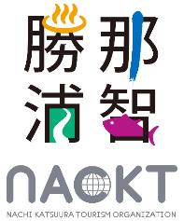

取扱旅行会社）

**旅行企画・実施　　和歌山県知事登録旅行業第３－３２６号**

**一社）那智勝浦観光機構　旅行事業部**

**和歌山県東牟婁郡那智勝浦町築地6‐1‐1**

**電話　0735（52）６153　FAX　0735（52）0131**

**Mail:travel@nachikan.jp**

**全国旅行業協会正会員　和歌山県旅行業協同組合会員**

**募集型企画旅行実施可能区域：那智勝浦町・新宮市・太地町・串本町・古座川町**

**総合旅行業務取扱管理者：藤原健一**

**営業時間：０９：００～１８：００（土日祝は休業）**

**「神秘ウォーク」の魅力をちょっとご紹介！**

人間の手が入っていない原生林が残る場所をめぐる「神秘ウォーク」。

その内容をちょっとだけご紹介します！

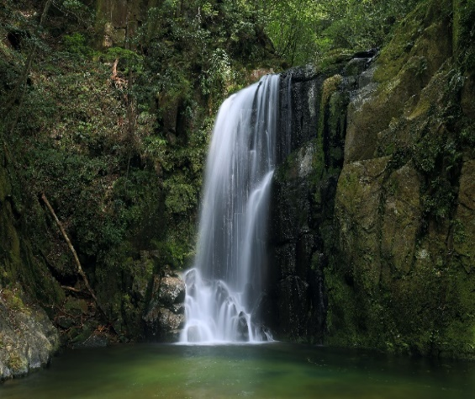

**三の滝**

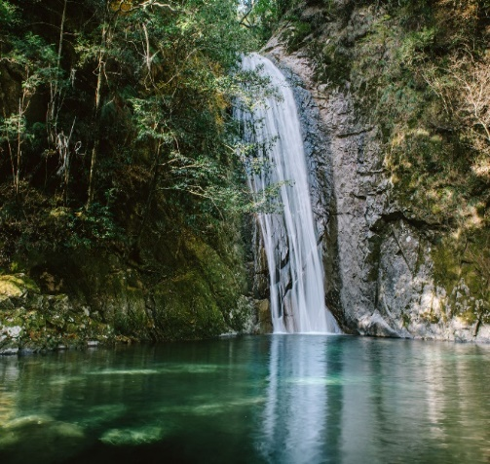

**二の滝**

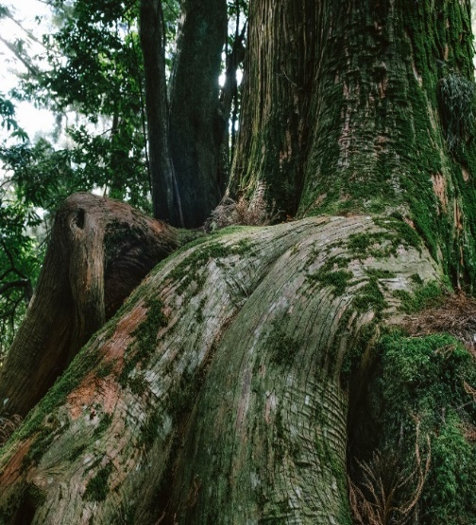

**那智原生林**

**資料：全国旅行業協会「山を歩こう ツアー登山の手引き」**

